LARAVEL is server site programming Except public, resource folder

(public , resource folder হচ্ছে Front End এর জন্য আর বাকি সব সার্ভার End এর জন্য। )

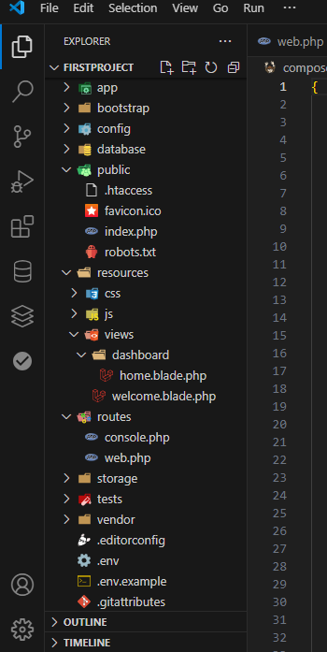

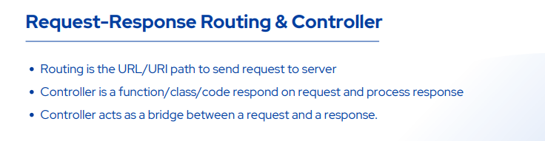

**WebBrowser দিয়ে GET Request পাঠানো যায় শুধুমাত্র তবে POST,PUT request পাঠানোর জন্য POSTMAN লাগবে। POSTMAN FrontEnd হিসেবে কাজ করবে।**

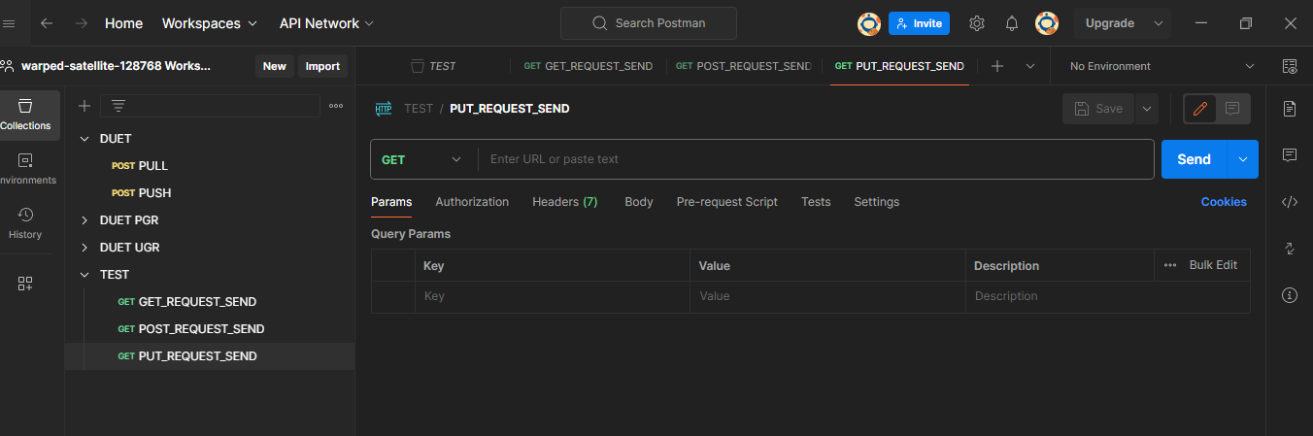

GET REQUEST পাঠানোর ক্ষেত্রে csrf enable থাকে না তাই GET REQUEST পাঠানোর জন্য কোন ERROR আসবে না।

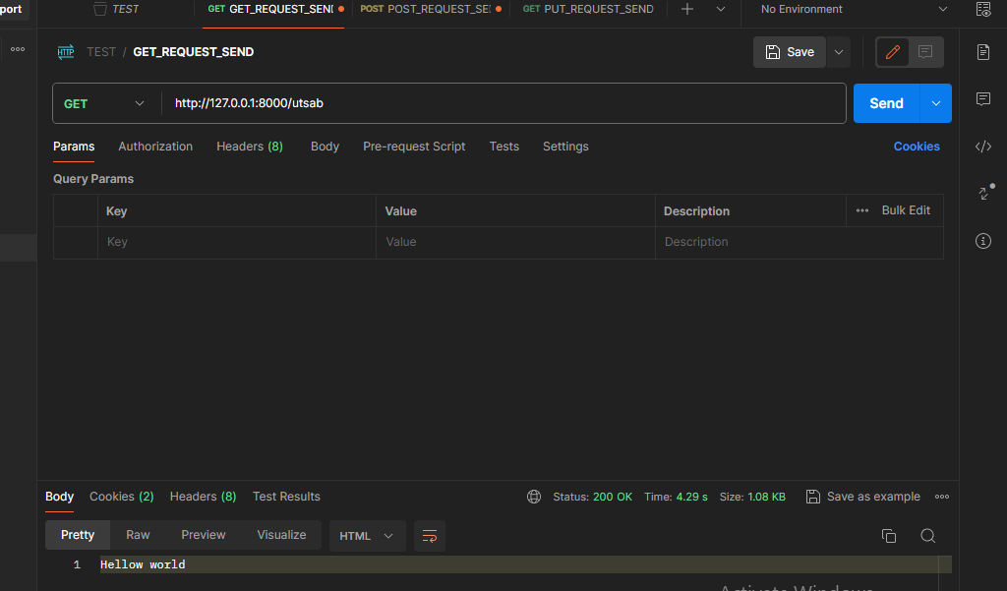

কিন্তু POST Request পাঠানোর জন্য CSRF enable থাকার কারনে কোন আউটপুট আসবে না।

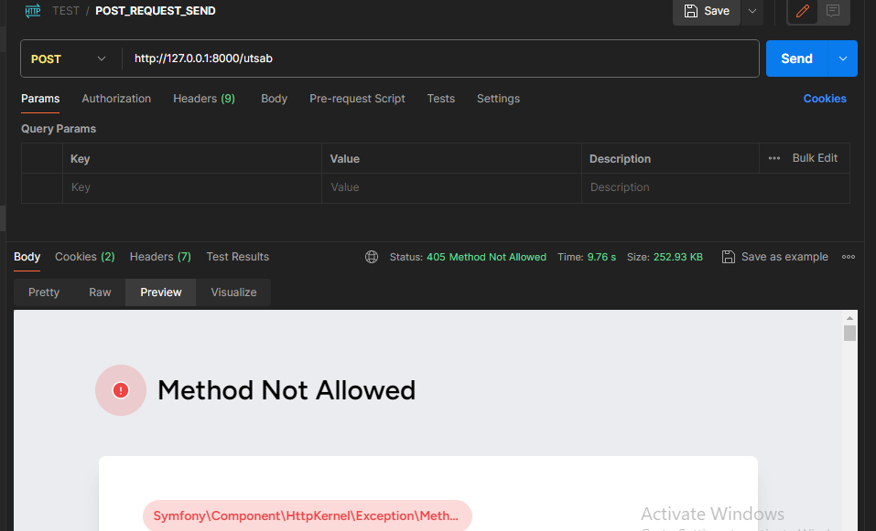

<https://laravel.com/docs/11.x/csrf#csrf-excluding-uris>

Go to above link-> copy code from that link

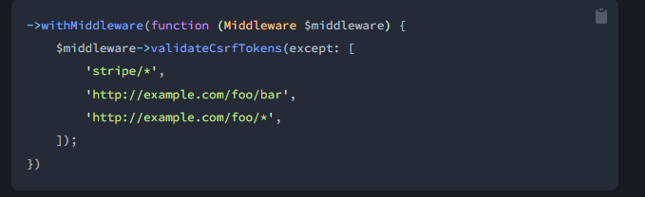

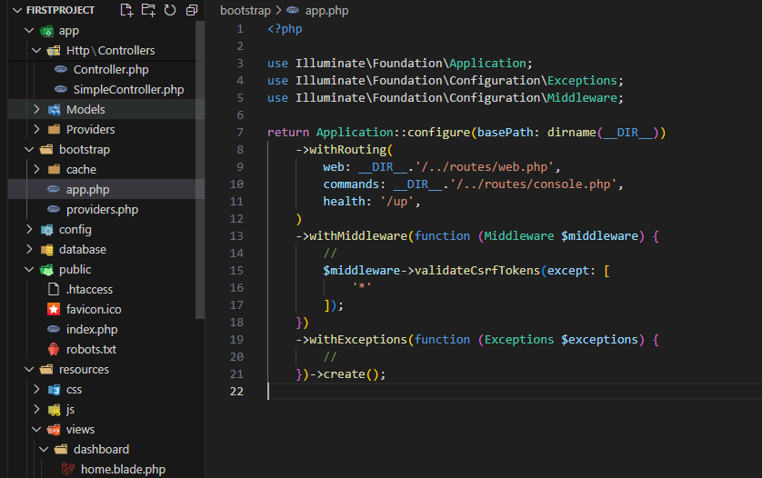

Output:

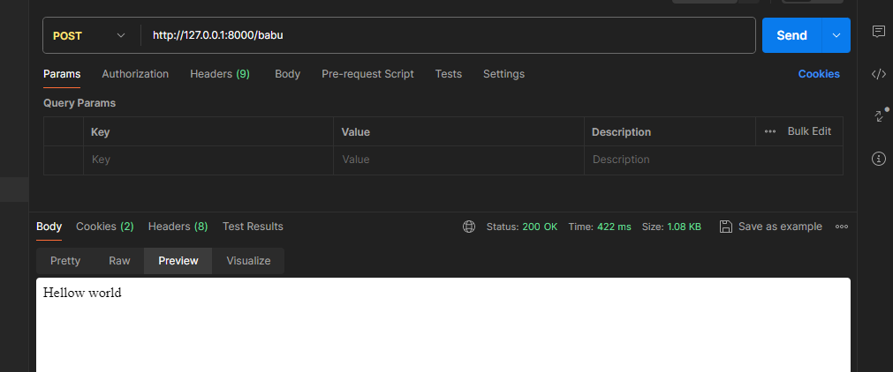



Laravel এ Version কিভাবে জানব?

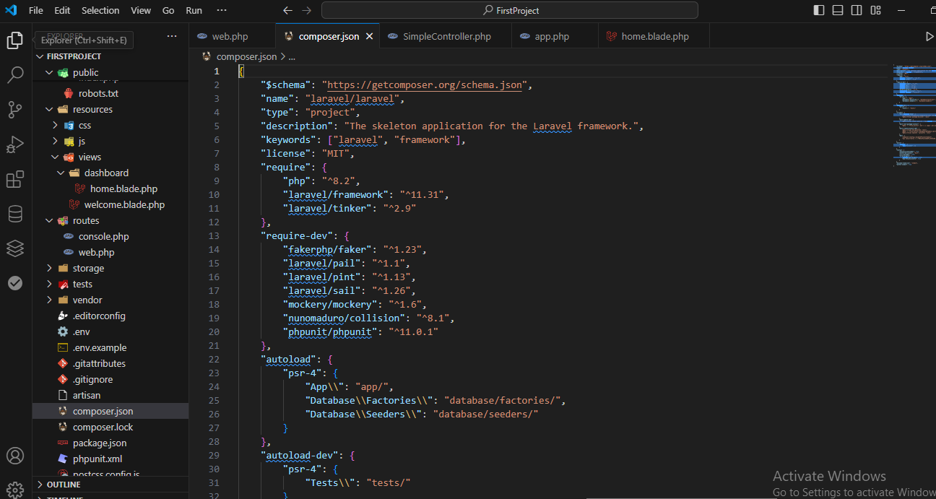

MiddleWare কেন ব্যবহার করব?

Controller এ রিকোয়েস্ট যাওয়ার আগে Middleware এ যাবে , এরপর Controller এ যাবে।  
একটু আগে CSRF disable করে দিছি Middleware দিয়ে।

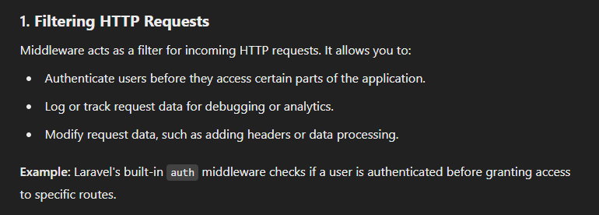

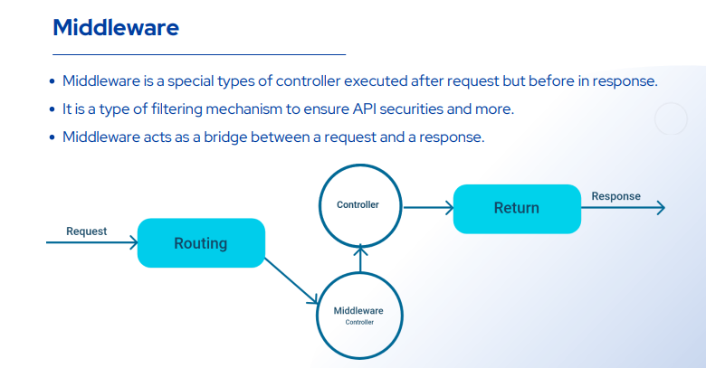

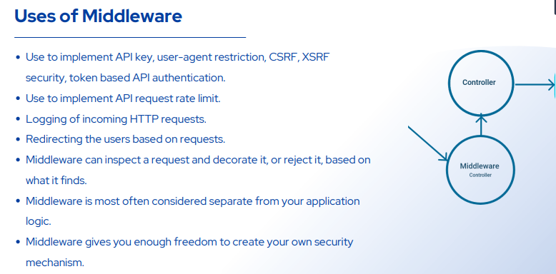

JSON Response কিভাবে পাঠাব?

(i) automatically associative array convert হয়ে যাবে json এ।

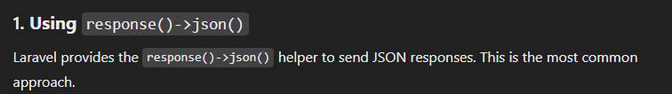

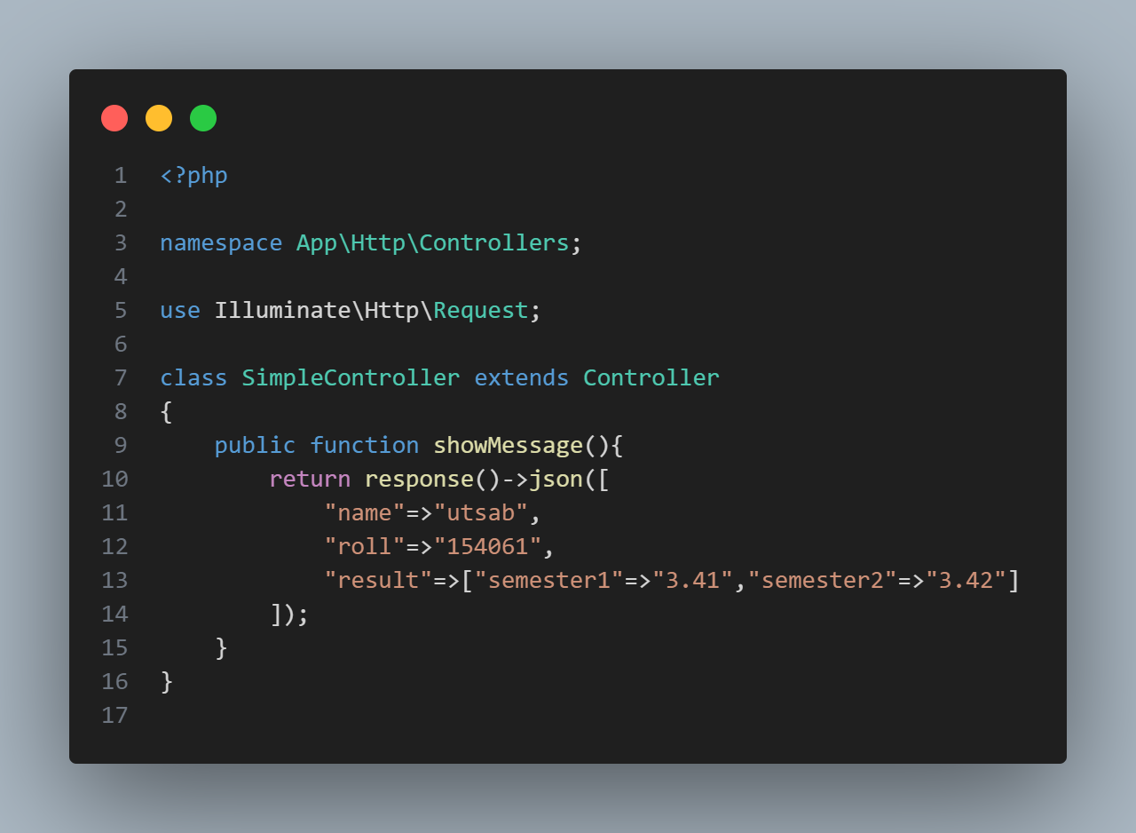

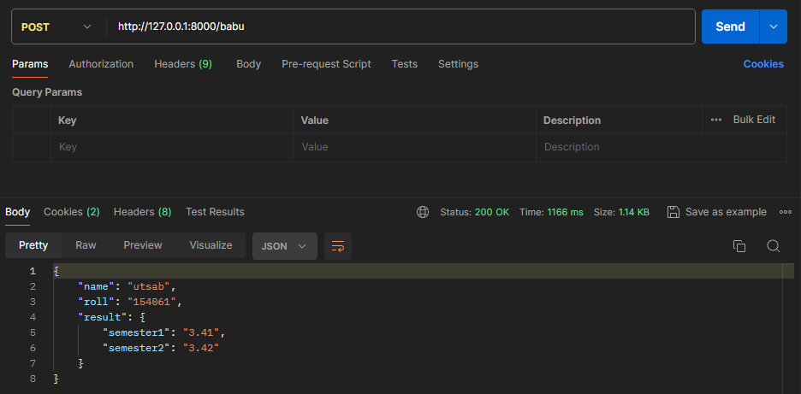

(ii)

